ÜK Modul 318  
Dokumentation

Inhalt

Einleitung 3

Zweck 3

Funktionalität 3

Mockups 3

User Stories 4

User Story 1 4

User Story 2 4

User Story 3 4

User Story 4 4

User Story 5 5

User Story 6 5

User Story 7 5

User Story 8 5

User Story 9 6

Aktivitätsdiagramm 6

Testprotokoll / Testfälle 7

Installationsanleitung 8

# Einleitung

In dieser Projektarbeit geht es darum, eine Fahrplan Applikation zu programmieren, und dabei Anforderungen eines fiktiven Kunden umzusetzen. Die Anforderungen des Kunden „Herr Kunde“ wurden durch ein ausgeschriebenes Interview mit dem Herrn Kunde vorgegeben.

Diese Projektarbeit ist Bestandteil des ÜK Moduls 318 und besteht aus einem Programm und einer Dokumentation, die schlussendlich beide bewertet werden und zur gesamten ÜK Note zählen.

# Zweck

Als Bestandteil der Projektarbeit im Modul 318 trägt diese Dokumentation zur Gesamtnote des Projektes 40% der Bewertung bei. Die Dokumentation fasst die Projektarbeit zusammen und dient als Repetition des erlernten Stoffes im ÜK und als Hilfe beim Programmieren, da die erstellten User Stories die Aufforderungen des Kunden beschreiben, welche im Programm umgesetzt werden sollten. Auch kann diese Dokumentation als Hilfe bei der Benutzung des Programms dienen, da die Testversuche Suchvorgänge beschreiben und, falls vorhanden, Fehler und Probleme dokumentieren.

# Funktionalität

Vorgegeben war, teils unvollständige Umsetzungen von Funktionen zu dokumentieren und die Probleme dabei zu beschreiben. Da es in meinem Programm keine Funktion gab, die nicht vollständig umgesetzt wurde, ist jede Funktion, welche programmiert wurde, funktionstüchtig und wies nach der Vervollständigung der Funktion bei Testversuchen keine Fehler auf.

# Mockups

Da dieses GUI Mockup noch vor dem Abschluss der Projektarbeit erstellt wurde, entspricht es dem eigentlichen GUI nicht zu 100%. Bei der Ausgabe der Verbindungen wurde die Auswahl der Spalten, die ausgegeben werden sollten, mehrmals geändert. Von den Funktionen her stimmt das Mockup mit dem eigentlichen GUI überein, da die Suche von Verbindungen beim Programm Resultate liefert, wie es während der Herstellung des Mockups erwartet wurde, was man am Beispiel einer Verbindungssuche im Mockup erkennen kann.

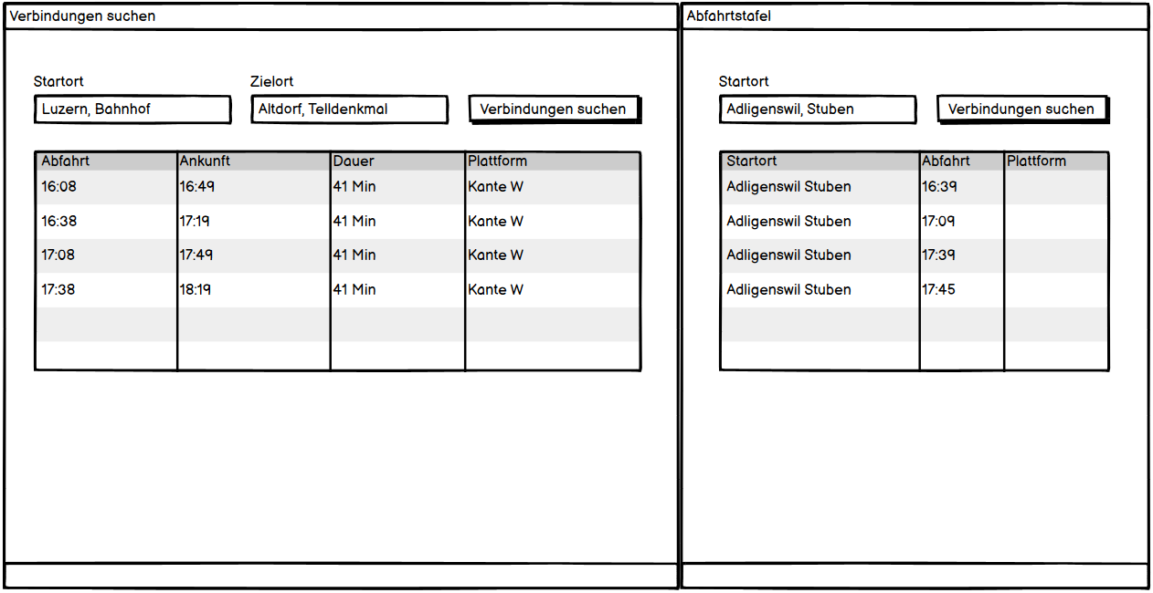

# User Stories

## User Story 1

|  |  |  |  |
| --- | --- | --- | --- |
| ID | Titel | Beschreibung | Priorität |
| 1 | Verbindungen | Als Nutzer möchte ich die Verbindungen zwischen der Start- und Endstation sehen, um meinen Arbeitsweg zu kennen. | 1 |
| Abnahmekriterien:  - Man kann einen Startort eingeben  - Man kann einen Zielort eingeben  - Es werden mindestens 4 Verbindungen vorgeschlagen  Status: Umgesetzt | | | |

## User Story 2

|  |  |  |  |
| --- | --- | --- | --- |
| ID | Titel | Beschreibung | Priorität |
| 2 | Stationssuche | Als Nutzer möchte ich die gewünschte Station suchen, um die nächsten Verbindungen zum gewünschten Standort zu kennen. | 1 |
| Abnahmekriterien:  - Man kann einen Zielort eingeben  - Es werden Verbindungen zum gewünschten Zielort angezeigt  Status: Umgesetzt | | | |

## User Story 3

|  |  |  |  |
| --- | --- | --- | --- |
| ID | Titel | Beschreibung | Priorität |
| 3 | Abfahrtstafel | Als Nutzer möchte ich sehen, welche Verbindungen es von meinem Standort aus gibt, um zu wissen, wann die nächstbeste Verbindung ist. | 1 |
| Abnahmekriterien:  - Man kann einen Standort eingeben  - Es werden Verbindungen von der Haltestelle vom gewünschten Standort aus angezeigt  Status: Umgesetzt | | | |

## User Story 4

|  |  |  |  |
| --- | --- | --- | --- |
| ID | Titel | Beschreibung | Priorität |
| 4 | Vorschläge | Als Nutzer möchte ich Vorschläge für die unvollständige Eingabe des Standorts sehen, um an der Suche nicht durch fehlendes Wissen zu scheitern. | 2 |
| Abnahmekriterien:  - Zur angefangenen Suche eines Standorts werden bereits Vorschläge angezeigt  Status: Fehlt | | | |

## User Story 5

|  |  |  |  |
| --- | --- | --- | --- |
| ID | Titel | Beschreibung | Priorität |
| 5 | Datum- und Zeiteingabe | Als Nutzer möchte ich ein gewünschtes Datum und eine gewünschte Zeit angeben, um Verbindungen zu gewünschtem Zeitpunkt zu finden. | 2 |
| Abnahmekriterien:  - Man kann ein beliebiges Datum eingeben  - Man kann einen Zeitpunkt eingeben  - Zum eingegebenen Datum und zur eingegebenen Zeit werden dementsprechende Verbindungen zu diesem Zeitpunkt angezeigt  Status: Fehlt | | | |

## User Story 6

|  |  |  |  |
| --- | --- | --- | --- |
| ID | Titel | Beschreibung | Priorität |
| 6 | Karte | Als Nutzer möchte ich auf einer Karte die gewünschte Station sehen, um mich besser orientieren zu können. | 3 |
| Abnahmekriterien:  - Man kann eine Station eingeben  - Der genaue Standort der gewünschten Station wird auf einer Karte gezeigt  Status: Fehlt | | | |

## User Story 7

|  |  |  |  |
| --- | --- | --- | --- |
| ID | Titel | Beschreibung | Priorität |
| 7 | Nächste Station anzeigen | Als Nutzer möchte ich die nächste Station von meinem Standort wissen, um mit wenig Aufwand, kurze Verbindungen zu sehen. | 3 |
| Abnahmekriterien:  - Man kann einen Standort eingeben  - Zum eingegebenen Standort wird die nächste Haltestelle ausgesucht und angezeigt  - Es werden entsprechende Verbindungen zu der Haltestelle angezeigt  Status: Fehlt | | | |

## User Story 8

|  |  |  |  |
| --- | --- | --- | --- |
| ID | Titel | Beschreibung | Priorität |
| 8 | Zugverbindung per Mail senden | Als Chef möchte ich meinen Mitarbeitern die Verbindungen für ihre Arbeitswege per Mail senden, um Verspätungen zu vermeiden. | 3 |
| Abnahmekriterien:  - Man kann eine Verbindung auswählen, die durch Suche des Nutzers bereits ausgesucht wurde  - Man kann eine gewählte Verbindung per Mail weiterleiten  Status: Fehlt | | | |

## User Story 9

|  |  |  |  |
| --- | --- | --- | --- |
| ID | Titel | Beschreibung | Priorität |
| 9 | Zeitangabe für Ankunft | Als Nutzer möchte ich eine Zeitangabe für die Ankunft am Zielort eingeben können, um direkt zu sehen, welche Verbindung ich spätestens nehmen muss, um rechtzeitig am Zielort zu gelangen. | 3 |
| Abnahmekriterien:  - Man kann bei der Zeiteingabe statt für die Abfahrt, für die Ankunft die Zeit festlegen  - Es werden Verbindungen angezeigt, welche möglichst vor der Zeitangabe am Zielort ankommen, falls die Abfahrtszeit der Verbindungen noch nicht vergangen ist  Status: Fehlt | | | |

# Aktivitätsdiagramm

Zur ersten User Story, der mit der höchsten Priorität, war es vorgegeben, ein Aktivitätsdiagramm zu erstellen. Zur Hilfe wurden je eine Vorlage und ein Beispiel zur Verfügung gestellt, wobei das Beispiel nach einer anderen User Stories erstellt wurde als das folgende Aktivitätsdiagramm.

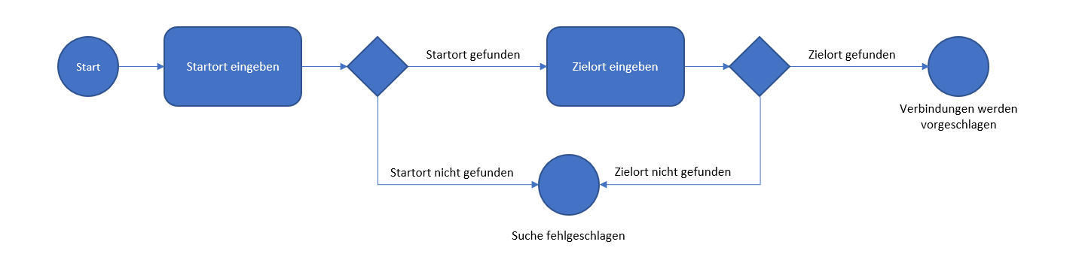

# Testprotokoll / Testfälle

Test 1:  
Verbindungssuche durch Eingabe von Startort und Zielort  
Durchführungsdatum: 16.04.2021  
Tester: Leo Bandel

|  |  |  |  |  |
| --- | --- | --- | --- | --- |
| Schritt | Aktivität | Erwartetes Resultat | Tatsächliches Resultat | Erfüllt |
| 1 | Bei Startort „Lu“ eingeben. | „Lu“ steht im Eingabefeld für den Startort. | „Lu“ steht im Eingabefeld für den Startort. | Ja |
| 2 | Zielort wird leergelassen. | Nichts passiert. | Nichts passiert. | Ja |
| 3 | Button „Verbindung suchen“ wird betätigt. | Es werden keine Verbindungen angezeigt. Stattdessen kommt eine Meldung mit dem Kommentar: „Geben Sie bitte einen Zielort ein.“ | Es werden keine Verbindungen angezeigt. Stattdessen kommt eine Meldung mit dem Kommentar: „Geben Sie bitte einen Zielort ein.“ | Ja |
| 4 | Die Meldung mit dem „Ok“ Button wegklicken. | Die Meldung verschwindet. Beim Startort steht weiterhin „Lu“ und beim Zielort kann man etwas eingeben. | Die Meldung verschwindet. Beim Startort steht weiterhin „Lu“ und beim Zielort kann man etwas eingeben. | Ja |
| 5 | Bei Zielort „Gandrütti“ Eingeben. | „Gandrütti“ steht im Eingabefeld für den Zielort. | „Gandrütti“ steht im Eingabefeld für den Zielort. | Ja |
| 6 | „Verbindung suchen“ anklicken. | Die Eingabefelder zu Startort und Zielort werden geleert und Verbindungen von Startort Luzern nach Zielort Schattdorf, Gandrütti werden angezeigt. Zu den Namen der Stationen werden auch die Abfahrt, Ankunft, Dauer und die Plattform bei den Verbindungen ausgegeben. | Die Eingabefelder zu Startort und Zielort werden geleert und Verbindungen von Startort Luzern nach Zielort Schattdorf, Gandrütti werden angezeigt. Zu den Namen der Stationen werden auch die Abfahrt, Ankunft, Dauer und die Plattform bei den Verbindungen ausgegeben. | Ja |
| 7 | Bei Startort nun „Sursee“ eingeben. | „Sursee“ steht im Eingabefeld für den Startort. | „Sursee“ steht im Eingabefeld für den Startort. | Ja |
| 8 | Bei Zielort „Gersag“ eingeben. | „Gersag“ steht im Eingabefeld für den Zielort. | „Gersag“ steht im Eingabefeld für den Zielort. | Ja |
| 9 | Button „Verbindung suchen“ betätigen. | Die Eingabefelder zu Startort und Zielort werden wiederum geleert und nun werden die Verbindungen, die vorher ausgegeben wurden, gelöscht. Stattdessen erscheinen nun Verbindungen von Startort Sursee nach Zielort Emmenbrücke, Gersag. Wie auch vorher werden auch die Spalten zu Abfahrt, Ankunft Dauer und Plattform ausgegeben. | Die Eingabefelder zu Startort und Zielort werden wiederum geleert und nun werden die Verbindungen, die vorher ausgegeben wurden, gelöscht. Stattdessen erscheinen nun Verbindungen von Startort Sursee nach Zielort Emmenbrücke, Gersag. Wie auch vorher werden auch die Spalten zu Abfahrt, Ankunft Dauer und Plattform ausgegeben. | Ja |

# Installationsanleitung

|  |  |
| --- | --- |
|  | Beim Starten des Installers erscheint dieses Fenster. Hier muss man nur auf „Weiter“ drücken, weil es sonst nichts zu machen gibt. |
|  | Beim nächsten Schritt muss man den Ordner wählen, wo man das Programm installieren will. Auch kann man auswählen, ob man es für alle Benutzer oder nur für den aktuellen Benutzer installieren will. Wenn man mit diesen Schritten fertig ist, kann man erneut „weiter“ drücken. |
|  | Beim letzten Schritt wird bestätigt, dass das Programm zur Installation bereit ist. Um die Installation nun zu starten, muss man nur noch auf „weiter“ drücken. |